ДИНАМИКА ПОКАЗАТЕЛЕЙ РАЗРАБОТКИ ИЛЬКИНСКОГО МЕСТОРОЖДЕНИЯ

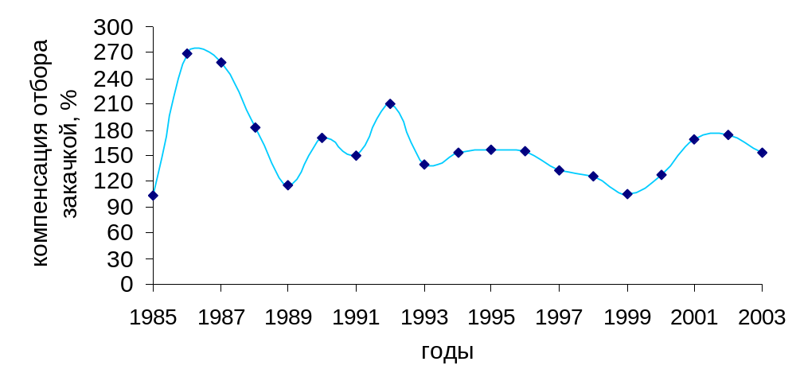 а) динамика компенсации отбора закачкой

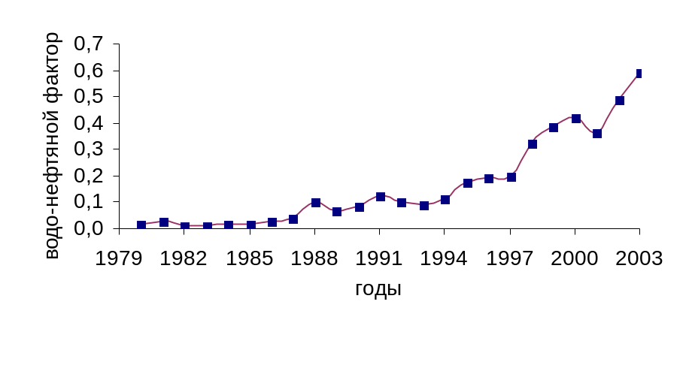

в) динамика водо-нефтяного фактора (ВНФ)

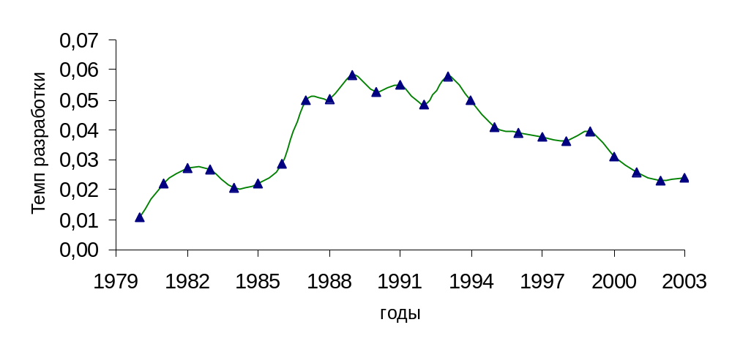
б) динамика темпа разработк и

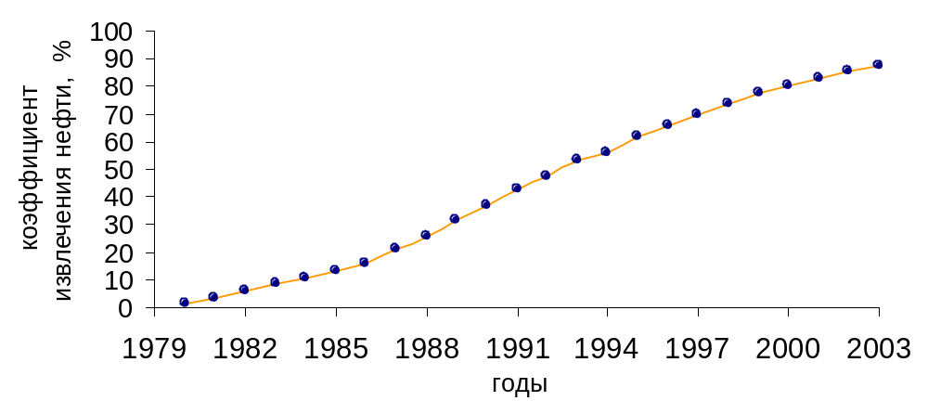

в) динамика коэффициента извлечения нефти (КИН)

ДИПЛОМНИК А.М.ГАРЕЕВ
РУКОВОДИТЕЛЬ Ю.А. ГУТОРОВ
КОНСУЛЬТАНТ З.Н.САГИТОВА

